**Esboço da GUI EvenTec**

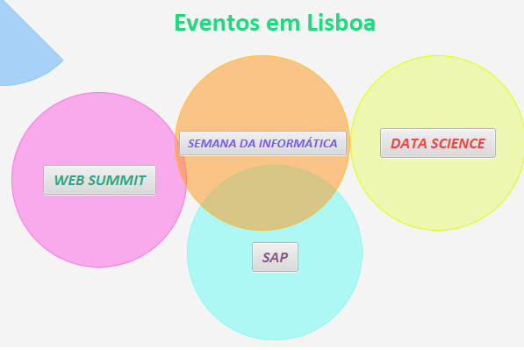

Página inicial. Lista de eventos que estão disponíveis para inscrição na zona de Lisboa

Exemplo da página de um evento com a sua descrição e workshops

Página de inscrição do evento e workshop

De seguida, após clicar em inscrever na página de inscrição aparece uma página em que devemos aceder ou registar

Página de registo dos dados dos participantes